Laporan Lampiran Peraturan Menteri Keuangan 07/2010

Fungsi
Memberikan informasi mengenai laporan berupa lampiran-lampiran Peraturan Menteri Keuangan No.7 Tahun 2010.

Pelaku Operasional
No | Pelaku | Fungsi
1 | Admin Anggaran | Melihat dan Mencetak Laporan Lampiran PMK 07/2010.

Prasyarat Kondisional
Beberapa prasyarat kondisional sebagai berikut:
- Semua menu RAPBD telah terisi.
- Dokumen PMK 07/2010 beserta lampiran nya.

Proses Operasional
Berikut adalah prosedur operasional penggunaan aplikasi untuk laporan lampiran PMK 07/2010:
- Masuk ke dalam aplikasi;
- Pilih Modul RKA/RAPBD > Menu Laporan > Sub Menu RAPBD > Lamp. Lap PMK, maka akan tampil sebagai berikut: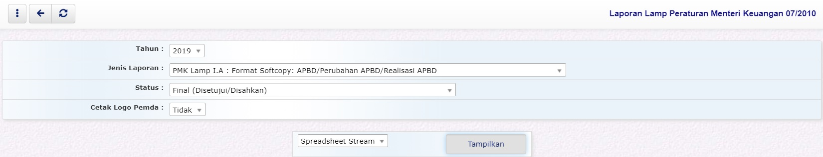
- Untuk menampilkan Laporan Lampiran Peraturan Menteri Keuangan 07/2010, pilih Jenis Laporan yang akan ditampilkan sesuai kebutuhan pengguna aplikasi;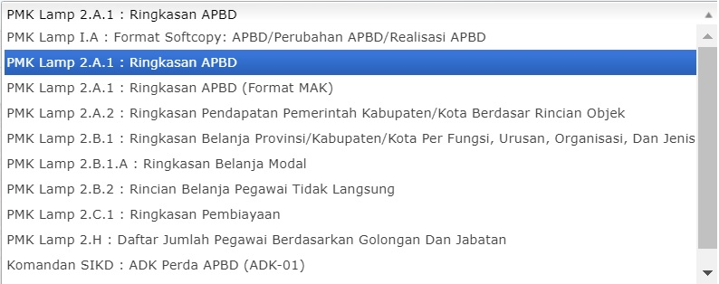
- Disertai dengan pilihan Tahun Anggaran, Status, dan Cetak Logo Pemda.
- Laporan dapat ditampilkan dalam format PDF dan Spreadsheet.
- Klik tombol maka akan ditampilkan Laporan Lampiran Peraturan Menteri Keuangan 07/2010 sebagai berikut:​​​​​​​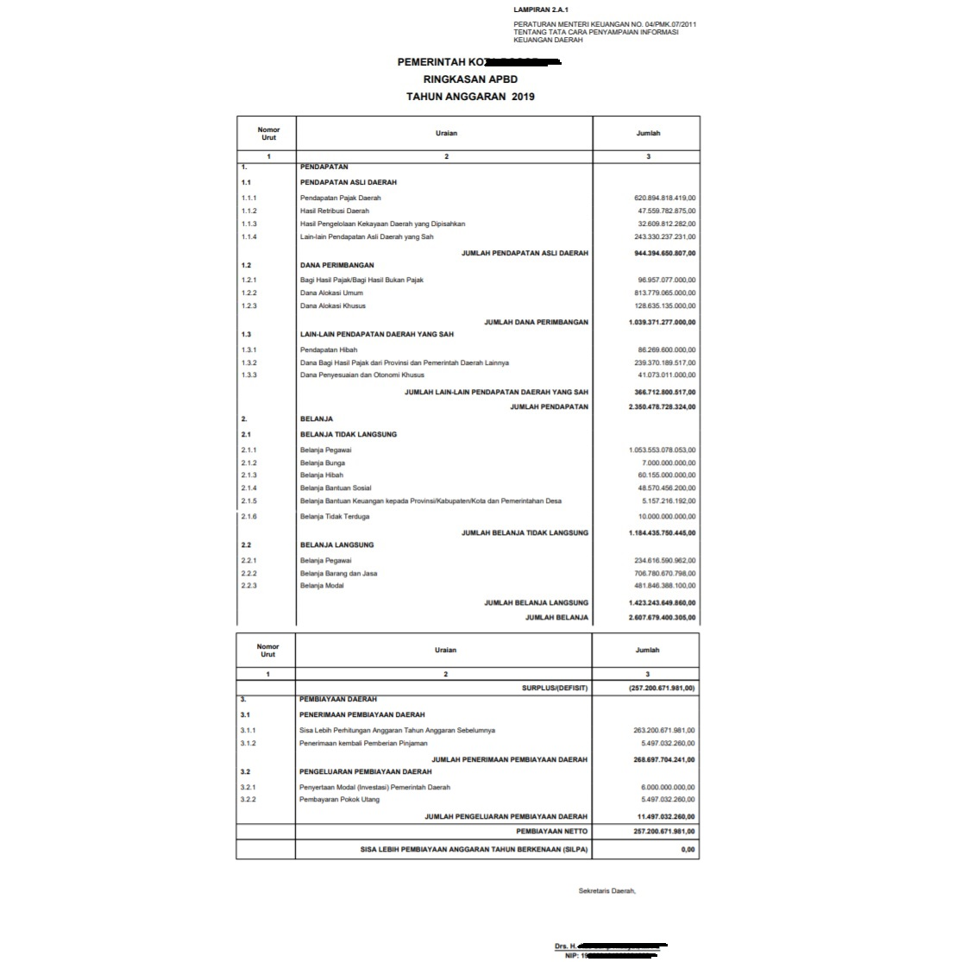
toolbar-tampilkan.jpg
- Jenis laporan di atas merupakan Laporan PMK Lampiran 2.A.1: Ringkasan APBD pada pemerintah daerah tertentu.

